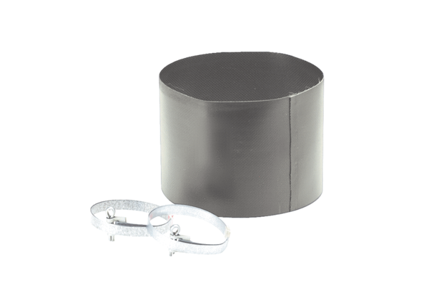Rezgéscsillapító mandzsetta ELM 10Csomagolási egység: 1 darabVálaszték: C
Termékszám: 0092.0121Gyártó: MAICO

